**网络摄像机**

**手机远程访问-元素APP_使用说明**

**该APP只适用于安卓设备**

**一、安装APP：**

1. APP名称：元素，下载地址：https://www.pgyer.com/yuansu

2. 输入地址，用浏览器打开，点击下载，自动安装。

3. 安装后手机桌面显示图标如下图片即为安装完成。



**二、注册账号：**

1. 点击打开APP元素，如图：

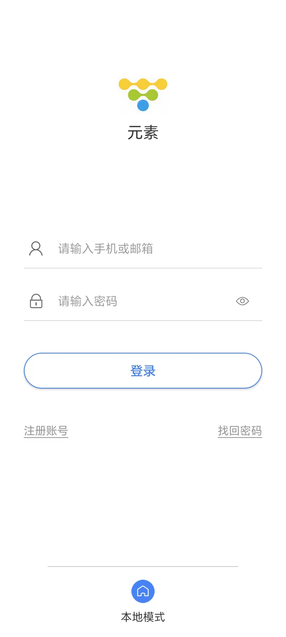

2. 第一次登陆请点击“注册账号”,如图：

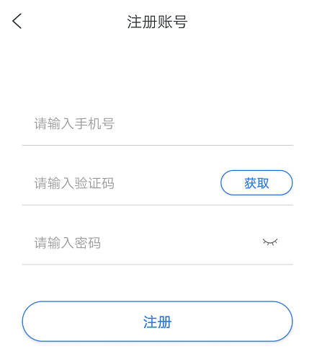

3. 输入手机号，获取验证码，点击“获取”，并输入密码(密码为个人保密，建议不要过于简单且牢记)。

4. 点击注册。

5. 注册成功后返回登陆页面即可登陆，如已注册则直接输入用户名、密码，点击登陆。

**三、登陆：**

在登陆页面输入用户名和密码，点击“登陆”。

**四 、查看图像：**

**（一）、连接设备在线查看（设备上电指示灯红灯亮→红绿闪烁为正常运行）**

1. 未设置的设备默认处于AP热点模式需要手机连接设备的WIFI如“ap-ipnc”

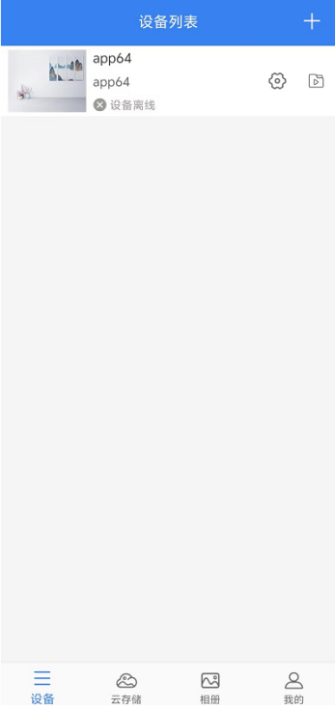

2. 点击右上角的“+”，进入添加设备界面。

3. 输入设备唯一的HD号(HD开头的7位数字)，或者扫描二维码。

4. 输入设备登陆密码，默认密码是123456。

5. 输入设备别名，别名由用户随意定义，比如“办公室前台”。

6. 点击“确定”按钮，如图：

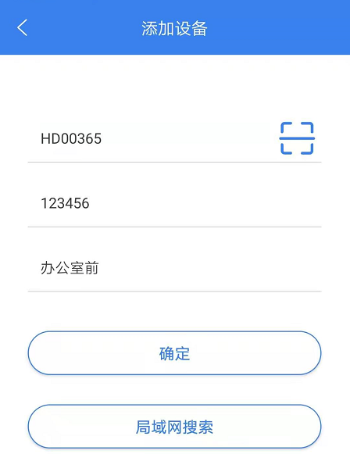

6. 添加成功后，自动返回首页，设备显示“在线”即可正常登陆，如图：

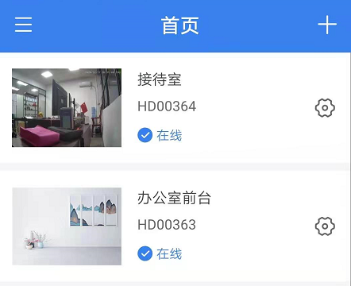

7. 点击在线设备，进入图像浏览页面，如图：

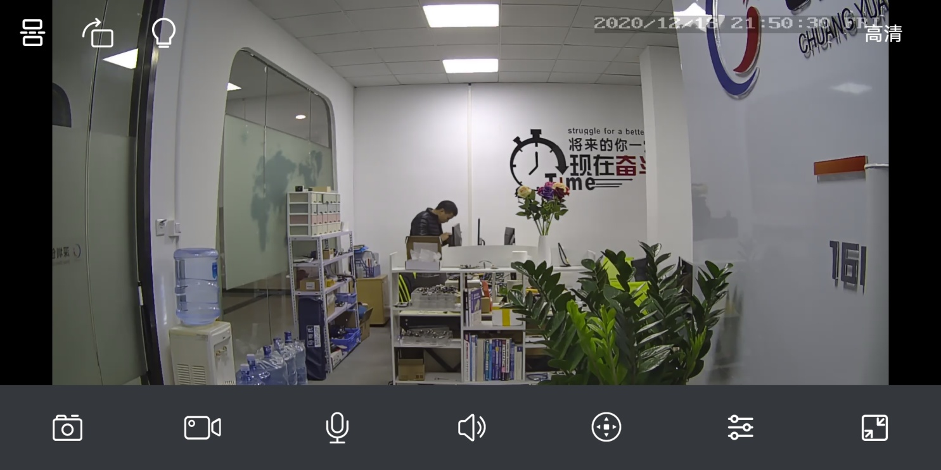

**（二）、设备连接路由器远程查看**

1. 选择需要设置的设备点击设置，如图：

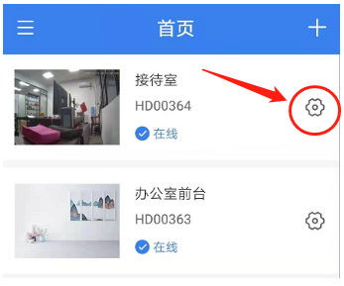

1. 点击WIFI网络设置→上线方式选择WIFI→输入WIFI名称和密码→点击保存等待设备重启
2. 设备已添加→刷新首页界面
3. 未添加过此设备需重新添加
4. **、查看本地局域网摄像机图像：**

1.需搜索设备（手机）连接摄像机连接的WIFI

2.在“添加设备”界面点击“局域网搜索”按钮，如图：

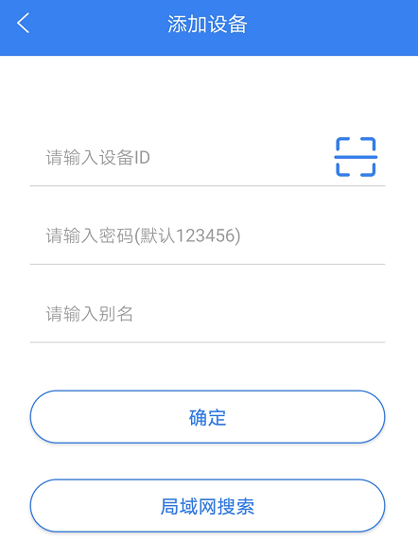

3. 出现局域网所有在线设备，如图：

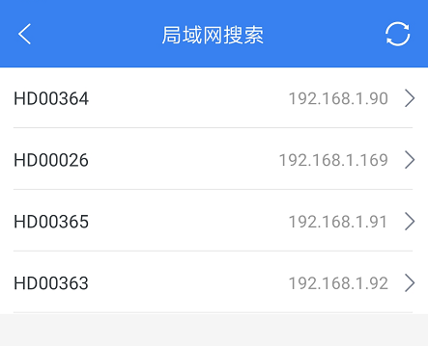

4. 点击要浏览的设备，进入添加设备界面，设备ID号自动填写到ID号一栏，输入密码和别名，点击确定，即可浏览局域网设备图像。

1. **、多人访问**

**1.点击需要访问设备的设置→分享设备→添加分享→输入分享的手机号码确认即可**

